# LINUX学习心得

推荐通过鸟哥的liunx私房菜学习，通俗易懂，便于入门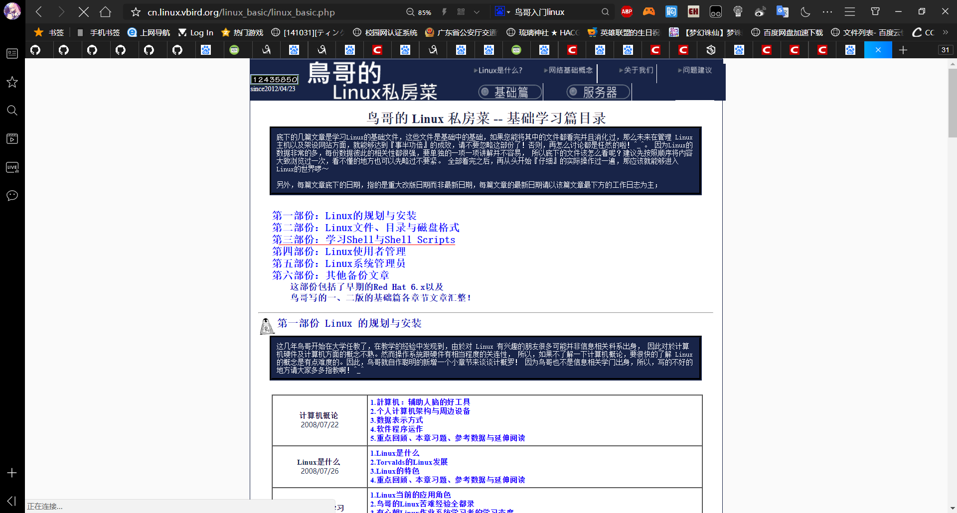

网址如下：http://cn.linux.vbird.org/